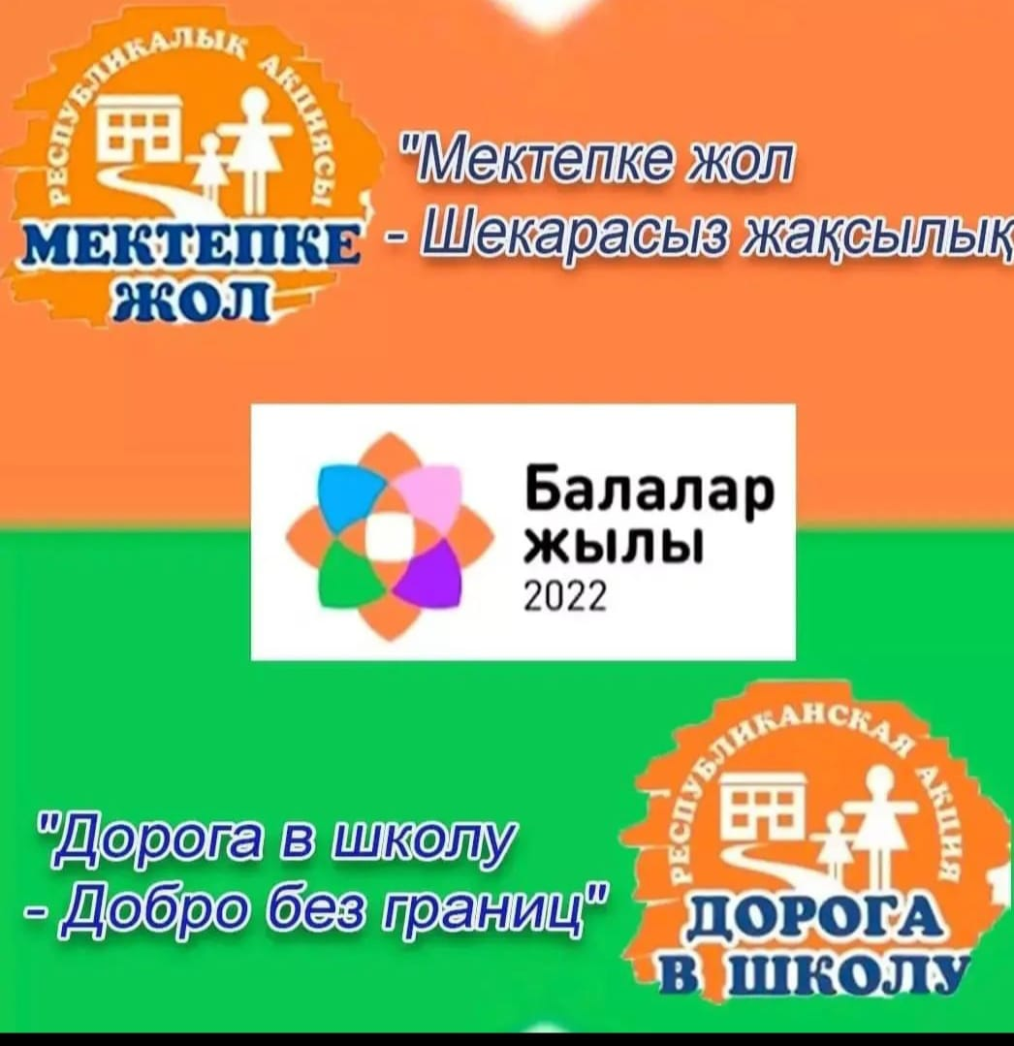
Министерством просвещения Республики Казахстан в целях оказания помощи школьникам из числа малообеспеченных и многодетных семей, детей-сирот и детей, оставшихся без попечения родителей в период подготовки к началу учебного года и предупреждения неявки детей в школу по социальным причинам в рамках реализации Года детей проводится республиканская акция «Дорога в школу».
В текущем году, эта социально направленная инициатива Министерства проводится под девизом «Дорога в школу - Добро без границ».
Акция «Дорога в школу» стартует с 1 августа 2022 года.
В ходе акции помощь оказывается за счет внебюджетных средств.
Просим бизнесменов, предпринимателей и всех неравнодушных людей принять участие в акции и оказать помощь детям в виде канцелярских товаров, рюкзаков, спортивной форме, школьной форме, обуви и др.

